ciciguo1


我们为什么读不懂周易，真正的周易古经什么样子？
原创 ciciguo1 韩氏神针


我们为什么读不懂周易，真正的周易古经什么样子？
在中国传统文化里面，易经之谜是最难解的。《汉书•艺文志》说 : “易道深矣 , 人更三圣 , 世历三古。”由于时代的古老 , 《易经》六十四卦传承到孔子在世的年代里 , 似乎已是一本谁也读不通 , 谁也读不懂的“天书”。孔子在《系辞上》中说“仁者见之谓之仁 , 知者见之谓之知 , 百姓日用而不知。”见仁见智 , 各有各的解释 , 社会上已有把“易象”“易数” , 或卦辞爻辞用来算命的，这在孔子看来 , 是很荒谬的事。

汉代至今，又有千千万万的人在研究易经，甚至有很多人皓首穷经，青灯孤影中终生研究易经，但是到现在为止，没有一个人能够全面彻底的解开易经之谜。由于谁也不能通解， 周易的象数理，就变成大家都在谈理，即使是谈象也是从周易卦爻辞以象论理，谈到数的地方少的可怜，除了河图洛书没啥数，包括繁复的象数派。 由于没有象数理三者的联系，而单纯从周易卦爻辞去解释周易的理，结果是公理婆理，是非难分； 主观臆断，妄说盛行； 解释众多，有太多望文生义的地方。
那现在我们想一下，为什么这么伟大的一部著作，这么多人经历这么多年都没法真正读懂周易古经？
我认为主要有三个原因：
一是没有周易古经这个程序的源代码

如果把周易比喻成一个程序的话，没有源代码是没法真正解开这个程序的。汉代以来解易者众多，而无法通解，就是因为文王当时写周易的依据象、数、理都没有了，只剩下并不确切的周易古经文字了，因此只能依文解意，往往就望文生义了。
那问题来了，周易的源代码在哪里？我认为周易古经的源代码就是易经数理秘笈。易经数理是梁氏家族秘传，在易经数理秘笈一书中梁致堂老先生合盘托出了家传的关于易经数理的图和口诀，从根本上解决了周易的卦爻辞编排之谜、卦序排列之谜这两大周易千古之谜。并详细解释了易经数理核心是以数的运动规律模拟天、地、人之间变化运动规律，依靠以序纪数、拟象命名的方法将太极、阴阳五行、河图洛书、天干地支、八卦、六十四卦融入一炉。它的核心方法论是取象比类，取象比类的核心是取象数变化比阴阳五行，阴阳五行是地球万物均要一同经历的、万古不变的日夜与四季更替来复过程的共性所在。

不懂得数理，就无法真正理解每一卦都是一个运动过程，而不是一个死板的事物，活的生命都是运动的、有变化节律的。幻意才是活意，当把这种运动的状态变成静止的状态，每一卦的卦义就死了。
二是不了解周易取象比类的思维方式
周易古经贯穿象思维，也就是形象化思维和取象比类方法，取象比类是建立在整体观方法论和形象整体思维之上的，是讲究天人合一的，是尚中合和的。这套思想范式用周易的话说就是“立象尽意”，“极数定象”，“是故夫象，圣人有以见天下之赜而拟诸形容，象其物宜，是故谓之象”，圣人用具体的形象来表达天下万物复杂的运动过程，取象数变化反映现实物质运动规律。也就是说用数的运动规律比拟现实物质运动规律，其中核心的规律首先是阴阳五行。
卦爻辞的编纂就是用这样的方法首先建立总体体系，也就是64卦是一个整体，然后根据一卦的中心主题，用卦象、卦数、卦名共同决定卦义，取象是表层结构，比类是深层意义。在周易古经存在五花八门的解释的根源就是没有整体数理的基础，无法真正明白取象和比类的关系，尤其是取象比类的论域问题。就象大家都知道的左青龙，右白虎，解释成左边有一条青龙，右边有一只白虎，看着好象解释清楚了，其实是不对的，并不能把青龙白虎内涵的真正意思表达出来，自然这样解释周易也是不对的。
三是周易古经与今本有较大差别，而且古今文义差别较大
周易的今文本与古文本 , 在中国古代经学史上 , 可谓聚讼纷纭 , 莫衷一是。今本《周易》是否就是古文本《周易》 , 事实上并没有确凿的证据。近年来，随着出土文献的不断涌现，有学者以出土周易并结合传世文献资料，考证周易今古文字的差异，尝试复原出一部接近古文周易的文本，从而为研究周易提供了详实的文献依据。
以下是陈居渊教授在 周易今古文考证一书中提供的周易古文本前十三卦：

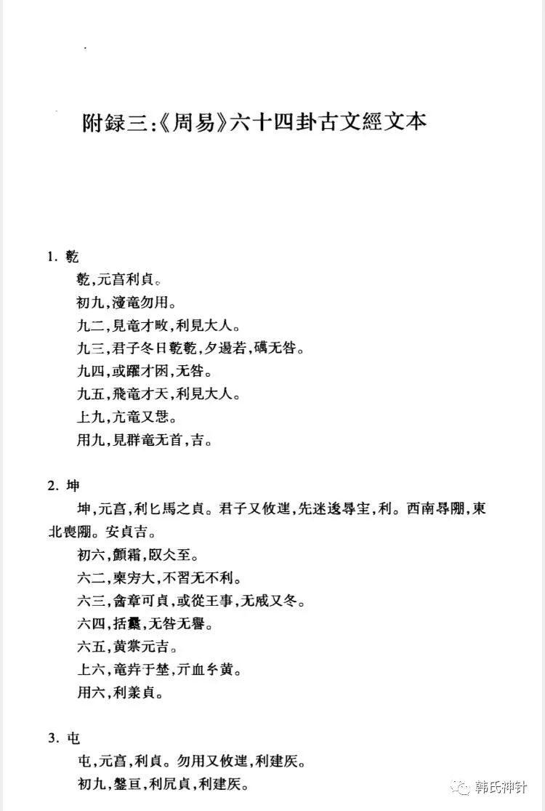

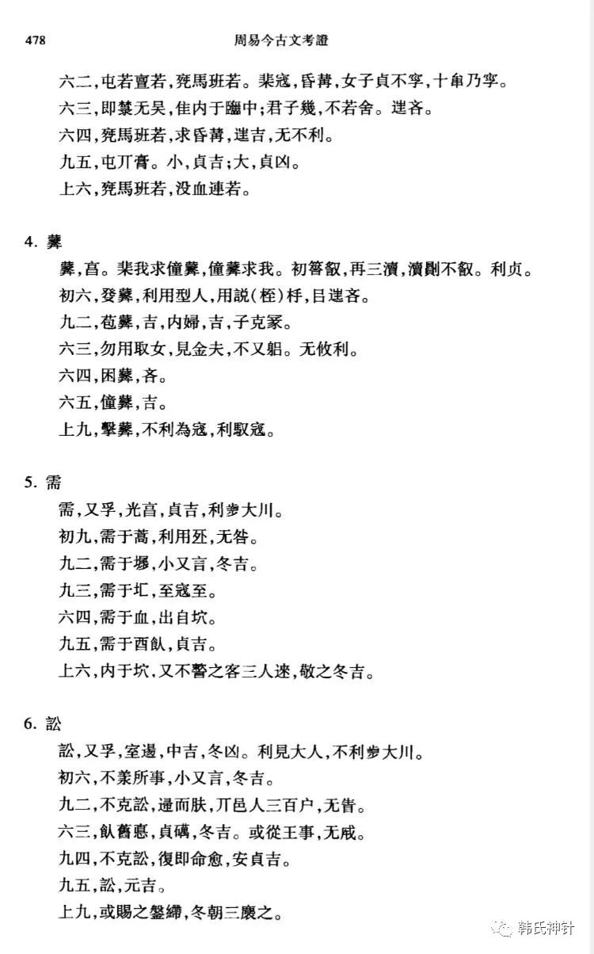
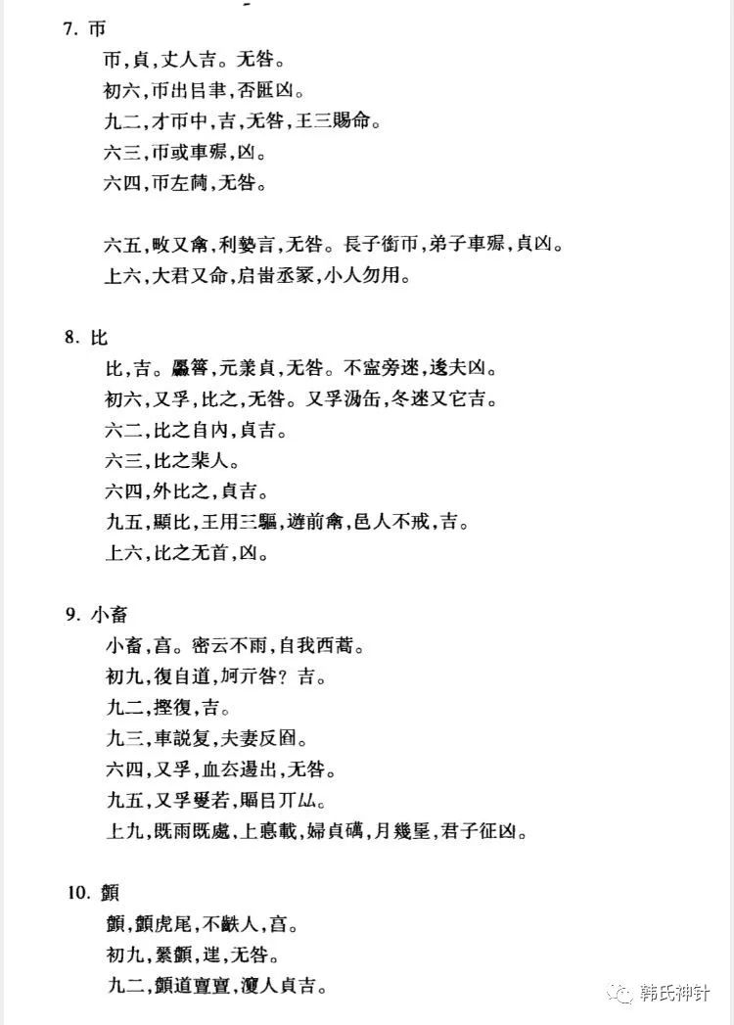
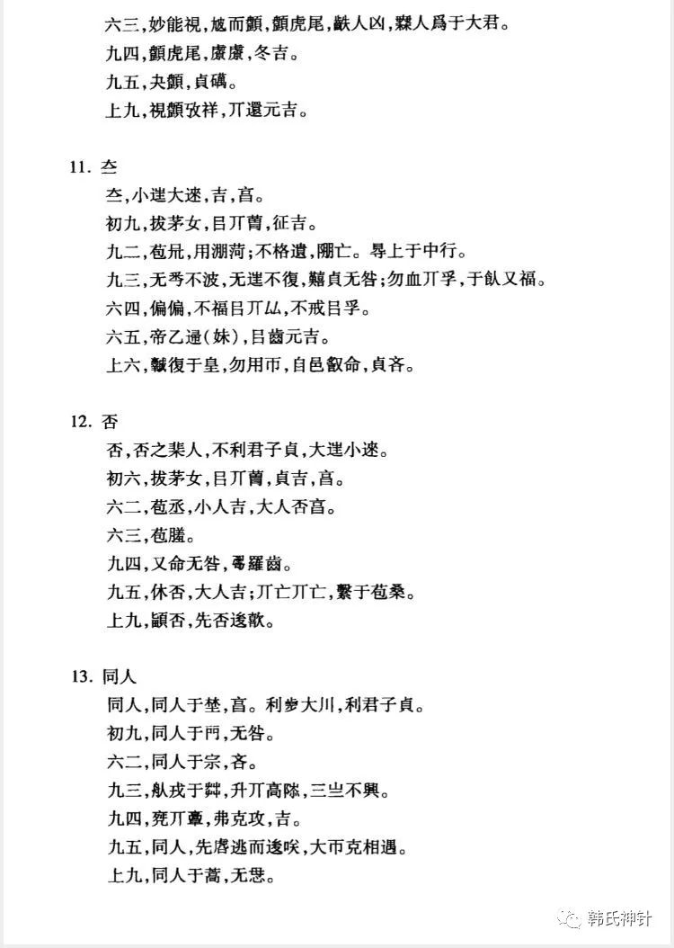

预览时标签不可点
微信扫一扫
关注该公众号
知道了
微信扫一扫
使用小程序

取消 允许

取消 允许
×
分析
： ， ， ， ， ， ， ， ， ， ， ， ， 。 视频 小程序 赞 ，轻点两下取消赞 在看 ，轻点两下取消在看 分享 留言 收藏 听过

